专题1.1 探索勾股定理（举一反三讲义）
【北师大版2024】

【题型1 利用勾股定理求边长】 2
【题型2 勾股定理与折叠】 3
【题型3 勾股定理与方程】 4
【题型4 勾股定理与网格】 5
【题型5 利用勾股定理证平方关系】 6
【题型6 勾股定理常见模型之赵爽线图】 7
【题型7 勾股定理常见模型之勾股树】 8
【题型8 勾股定理常见模型之斜边上的高】 10

知识点1 勾股定理
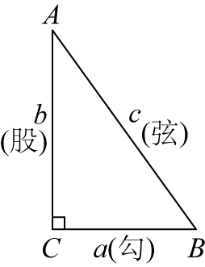
1.定义：直角三角形两直角边的平方和等于斜边的平方，如果用a，b和c分别表示直角三角形的两直角边和斜边，那么$a^{2}+b^{2}{=c}^{2}$.
如图所示，$△ABC$是直角三角形，其中较短的直角边a叫做勾，较长的直角边b叫做股，斜边c叫做弦.
知识点2 勾股定理的验证
勾股定理的验证主要通过拼图法完成，这种方法是以数形转换为指导思想，图形拼补为手段，各部分面积之间的关系为依据来实现的.用两种方式表示图形面积（算两次》，根据面积相同得到等量关系，进而进行等量变换得到勾股定理公式是证明勾股定理的常见方法.
拼图法验证勾股定理的一般步骤
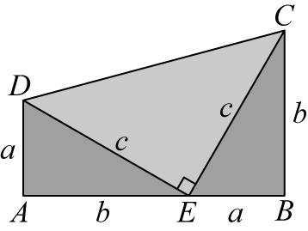 | （1）拼出图形 | 直角梯形（3个直角三角形）
 | （2）用两种方式表示图形面积 | $\frac{1}{2}\left(a+b\right)×\left(a+b\right)$，$\frac{1}{2}ab+\frac{1}{2}c^{2}+\frac{1}{2}ab$
 | （3）根据面积相同得到等量关系 | $${\frac{1}{2}\left(a+b\right)}^{2}=\frac{1}{2}c^{2}+ab$$
 | （4）恒等变形 | $$a^{2}+b^{2}+2ab{=c}^{2}+2ab$$
 | （5）推导出勾股定理 | $$a^{2}+b^{2}=c^{2}$$
知识点3 勾股定理的应用
利用勾股定理可以解决与直角三角形有关的问题，主要应用如下：
（1)已知直角三角形的任意两边长，求第三边长；
（2)已知直角三角形的任意一边长，确定另外两边长的关系；
（3)解决包含平方关系的几何问题；
（4)构造方程计算有关线段的长度问题，解决生产生活中的一些实际问题.

【题型1 利用勾股定理求边长】
【例1】（24-25九年级上·山西吕梁·期末）如图，在长方形$ABCD$中，若$AB=3,BD=5,\frac{DE}{BC}=\frac{1}{4}$，则线段$CE$的长为 ．
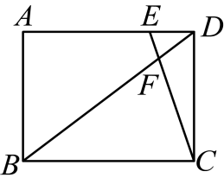
【变式1-1】（24-25九年级上·广西河池·期末）如图，$△ABC$与$△DEC$关于点$C$成中心对称，$AB=3$，$AE=5$，$∠BAD=90°$，则点$A$到$BE$的距离是 ．
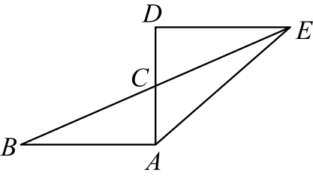
【变式1-2】（24-25八年级下·上海·期中）如图，在梯形$ABCD$中，$AD∥BC$，如果$AD=2$，$BC=10$，梯形$ABCD$的面积为48．取$CD$的中点$E$，连接$AE$并延长，与$BC$的延长线交于点$F$．如果$∠DAF=∠ABC$，那么$AB$的长是 ．
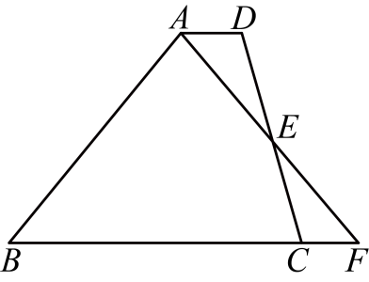
【变式1-3】（24-25八年级下·云南临沧·期中）如图，将$△ABC$绕点A顺时针旋转$60°$得到$△AED$，点$B$、$C$的对应点分别为点$E$、$D$，连接$BE$，点$D$恰好落在线段$BE$上，若$BD=6$，$BC=2$，则$AC$的长为（ ）
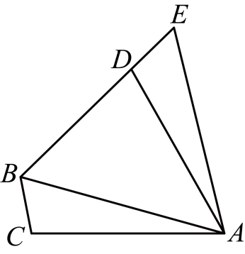
A．$\sqrt{13}$ B．$2\sqrt{13}$ C．$4\sqrt{3}$ D．$2\sqrt{26}$

【题型2 勾股定理与折叠】
【例2】（24-25八年级下·北京·期中）如图，在$\text{Rt}△ABC$中，$∠C=90°$，$AC=6$，$BC=4$，$D$是$AC$的中点，$E$是$BC$上一点，连接$BD$、$DE$．将$△CDE$沿$DE$翻折，点$C$落在$BD$上的点$F$处，则$CE$的长是（ ）
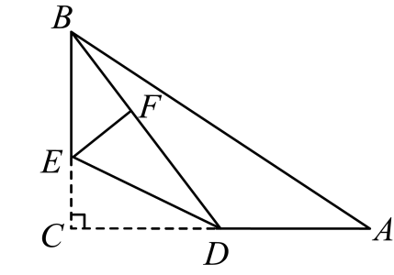
A．$1.5$ B．$2$ C．$2.5$ D．$3$
【变式2-1】（24-25八年级上·河南郑州·期中）小明在帮妹妹完成手工作业的时候发现了其中的数学问题，如图，在$△ABC$中，$∠BAC=90°$，$AB=4$，$AC=8$，沿过点$A$的直线折叠，使点$B$落在$BC$边上的点$D$处，再次折叠，使点$C$与点$D$重合，折痕交$AC$于点E，则$AE$的长度为（ ）
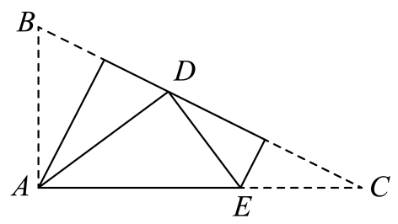
A．4 B．5 C．6 D．7
【变式2-2】（24-25八年级上·陕西汉中·期末）如图，在$△ABC$中，$AB=6$，$AC=8$，$BC=10$，点D为$AB$上一点，将$△BCD$沿$CD$所在直线折叠后，点B的对应点E恰好落在$CA$的延长线上，则$AD$的长为（ ）
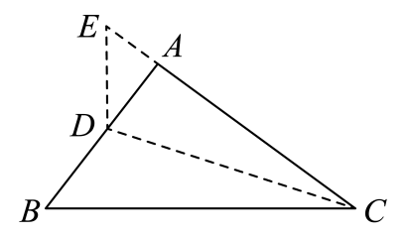
A．5 B．4 C．3 D．$\frac{8}{3}$
【变式2-3】（24-25八年级下·河北廊坊·阶段练习）如图，在长方形$ABCD$中，$AB=\frac{13}{2}$，$BC=12$，$AG=13$，沿边$AE$所在直线翻折$△ABE$，$AB$与$AF$重合，点F在$AG$上，则$CE$的长是 ．
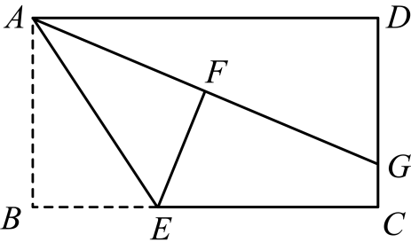

【题型3 勾股定理与方程】
【例3】（24-25九年级上·黑龙江哈尔滨·期末）如图，在$△ABC$中，$AB=AC$，点D为$AC$边上的一点，$AD=BD$，$AE⊥BD$于点E，若$AE=3$，$BC=\sqrt{10}$，则线段$BD$的长为 ．
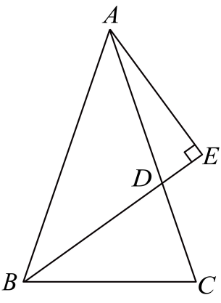
【变式3-1】（24-25八年级下·湖北孝感·期中）如图，在△ABC，AB＝7，BC＝8，AC＝5，求△ABC的面积．
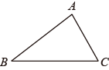
【变式3-2】（24-25八年级上·江西吉安·期末）如图，在$△ABC$中，$∠B=90°$，点$D$在$AB$边上，若$BD=10$，$BC=5$，且$AD+AC=BD+BC$，求$AD$的长．
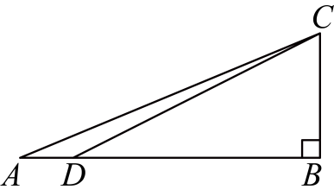
【变式3-3】（24-25八年级下·山东德州·期中）如图，在$\text{Rt}△ABC$中，$∠C=90°,AC=6,BC=8$，D、E分别是斜边$AB$和直角边$CB$上的点．把$△ABC$沿着直线$DE$折叠，顶点B的对应点是点$B^{′}$．若点$B^{′}$落在直角边$AC$的中点上，则$BE$的长是（ ）
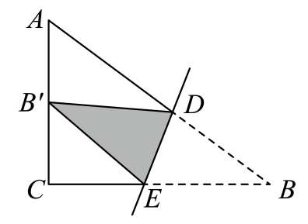
A．$\frac{55}{16}$ B．4 C．5 D．$\frac{73}{16}$

【题型4 勾股定理与网格】
【例4】（24-25八年级下·山东潍坊·阶段练习）如图，在边长为$1$的小正方形网格中，$△ABC$位置如图所示，则点$A$到线段$BC$的距离为（ ）
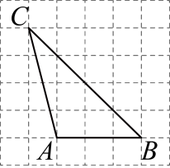
A．$3$ B．$\frac{3\sqrt{3}}{2}$ C．$2$ D．$\frac{3\sqrt{2}}{2}$
【变式4-1】（24-25八年级上·江苏泰州·期末）如图，在边长为1的小正方形组成的网格中，点$A,B,C$都是格点，在图中找一点O，使得$OA=OB=OC$，则$OA$的长为 ．
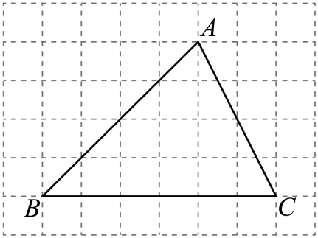
【变式4-2】（24-25八年级上·江苏南通·期末）如图，在$4×4$的网格中，每个小正方形的边长为1，点$A,B, C, D$均在格点上，$E$是$AB$与网格线的交点，则$DE$的长是（ ）
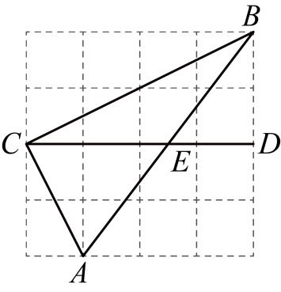
A．$\sqrt{3}$ B．$\frac{3}{2}$ C．$\sqrt{2}$ D．$\frac{\sqrt{5}}{2}$
【变式4-3】（24-25八年级上·北京朝阳·期末）如图，在$3×3$的正方形网格中，$△ABC$的3个顶点均在正方形的顶点（格点）上，这样的三角形叫做格点三角形．$E$为网格图中与$△ABC$全等的格点三角形（$△ABC$除外）的一个顶点，其对应点为$C$．若在平面直角坐标系中，点A的坐标为$\left(0,3\right)$，点$C$的坐标为$\left(2,0\right)$，点$E$在坐标轴上，则点$E$的坐标为 ．
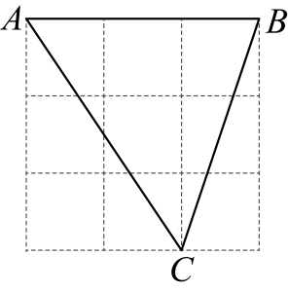

【题型5 利用勾股定理证平方关系】
【例5】（24-25八年级上·四川成都·期中）如图$△ABD$和$△ACE$是$△ABC$外两个等腰直角三角形，$∠BAD=∠CAE=90$，下列说法正确的是： ．
①$CD=BE$，且$DC⊥BE$；
②$DE^{2}+BC^{2}=2BD^{2}+EC^{2}$；
③$FA$平分$∠DFE$；
④取$BC$的中点$M$，连$MA$，则$MA⊥DE$．
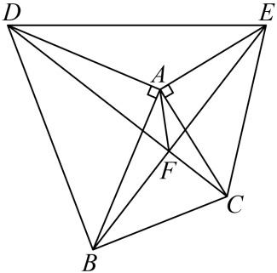
【变式5-1】（24-25八年级上·福建宁德·阶段练习）对角线互相垂直的四边形叫做“垂美”四边形，现有如图所示的“垂美”四边形$ABCD$，对角线$AC$，$BD$交于点O．若$AD=2$，$BC=5$，则$AB^{2}+CD^{2}=$ ．
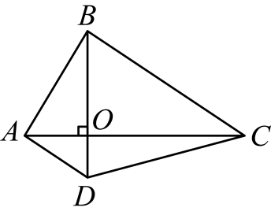
【变式5-2】（24-25八年级下·辽宁抚顺·阶段练习）如图，$\text{Rt}△ABC$中，$∠ACB=90°$，$D$为$AB$中点，点$E$在$BC$边上（点$E$不与点$B$，$C$重合），连接$DE$，过点$D$作$DE⊥DF$交$AC$于点$F$，连接$EF$．
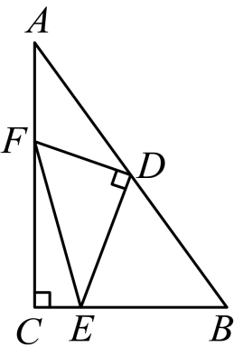
(1)求证：$AF^{2}+BE^{2}=EF^{2}$.
(2)若$AC=7$，$BC=5$，$EC=1$，直接写出线段$AF$的长．
【变式5-3】（24-25八年级上·湖北十堰·期末）如图，等腰直角$△AOB$，等腰直角$△COD$，$∠AOB=∠COD=90°,AO=3,CO=4$，连接$AD,BC$相交于点M，则$AC^{2}+BD^{2}=$ ．
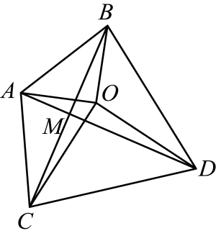

【题型6 勾股定理常见模型之赵爽线图】
【例6】（24-25八年级上·福建漳州·期中）我国古代数学家赵爽在注解《周髀算经》时给出的“赵爽弦图”，它是由4个全等的直角三角形与1个小正方形拼成的一个大正方形，如图，若拼成的大正方形为正方形$ABCD$，面积为9，中间的小正方形为正方形$EFGH$，面积为2，连接$AC$，交$BG$于点P，交$DE$于点M，①$△CGP≌△AEM$，②$2S_{△AFP}−S_{△CGP}=\frac{1}{2}$；③$DH+HC=4$，④$HC=2+\frac{\sqrt{2}}{2}$，以上说法正确的是 ．（填写序号）
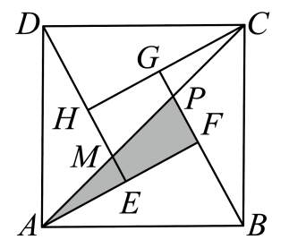
【变式6-1】（24-25八年级下·天津河北·期中）如图所示的“赵爽弦图”是由四个全等的直角三角形与中间的一个小正方形拼成的大正方形，若图中的直角三角形的长直角边是12，大正方形的面积是169，则小正方形的面积是 ．
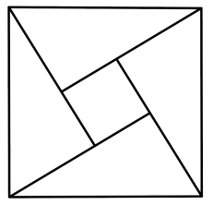
【变式6-2】（24-25八年级上·四川眉山·期末）如图，我国古代数学家赵爽为了证明勾股定理，创制了一幅“弦图”（图1），后人称其为“赵爽弦图”、由图1变化得到图2，它是用八个全等的直角三角形拼接而成的，记图中正方形$ABCD$，正方形$EFGH$，正方形的$MNKT$的面积分别为$S_{1}$，$S_{2}$，$S_{3}$，若$S_{2}=4$，则$S_{1}+S_{3}$的值为 ．
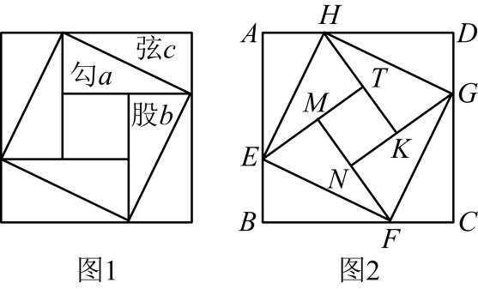
【变式6-3】（24-25八年级上·浙江绍兴·期中）如图，我国汉代数学家赵爽在注解《周髀算经》时给出的“赵爽弦图”，它是由四个全等的直角三角形与中间的小正方形$EFGH$拼成的一个大正方形$ABCD$，连接$AC$，交$BE$于点$P$，若正方形$ABCD$的面积为$28$，$AE+BE=7$，则$△CFP$与$△AEP$的面积差是 ．
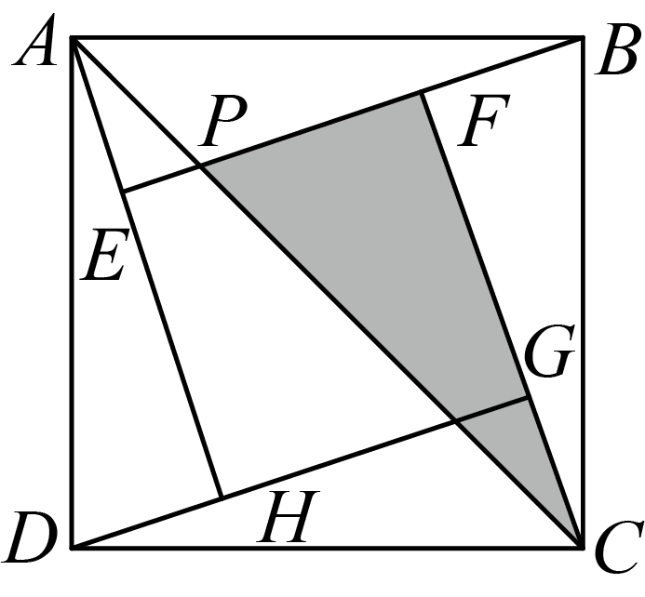

【题型7 勾股定理常见模型之勾股树】
【例7】（24-25八年级上·河南商丘·期中）有一个边长为1的大正方形，经过1次“生长”后，在它的左右肩上生出两个小正方形，其中，三个正方形围成的三角形是直角三角形，再经过1次“生长”后，形成的图形如图所示．如果继续“生长”下去，它将变得“枝繁叶茂”，那么“生长”了2023次后形成的图形中所有的正方形的面积和是（ ）

A．2024 B．2023 C．$2^{2002}$ D．$2^{2002}−1$
【变式7-1】（24-25八年级上·安徽安庆·期末）如图是一株美丽的勾股树，其中所有的四边形都是正方形，所有的三角形都是直角三角形．若正方形A，B，C，D的面积分别是3，5，2，3，则正方形E的面积是 ，正方形F的面积是 ，正方形G的面积是 ．
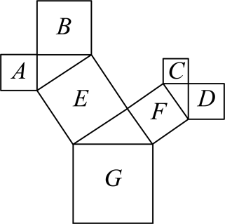
【变式7-2】（24-25八年级下·湖南怀化·期中）如图是一种“羊头”形图案，其做法是：从正方形①开始，以它的一边为斜边，向外作等腰直角三角形，然后再以其直角边为边，分别向外作正方形②和②'，…，然后依此类推，若正方形①的面积为64，则第4个正方形的边长为（ ）
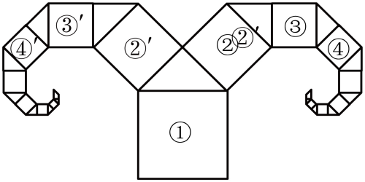
A．$\sqrt{2}$ B．$\sqrt{4}$ C．$\sqrt{8}$ D．$16\sqrt{2}$
【变式7-3】（24-25八年级上·贵州毕节·期末）问题情境：
毕达哥拉斯利用勾股定理在初始的大正方形上，作出了两个小正方形（如图1），再以此类推无限重复地作出各种大小不一的正方形，就形成了茂密的“毕达哥拉斯树”，也叫“勾股树”．
解决问题：
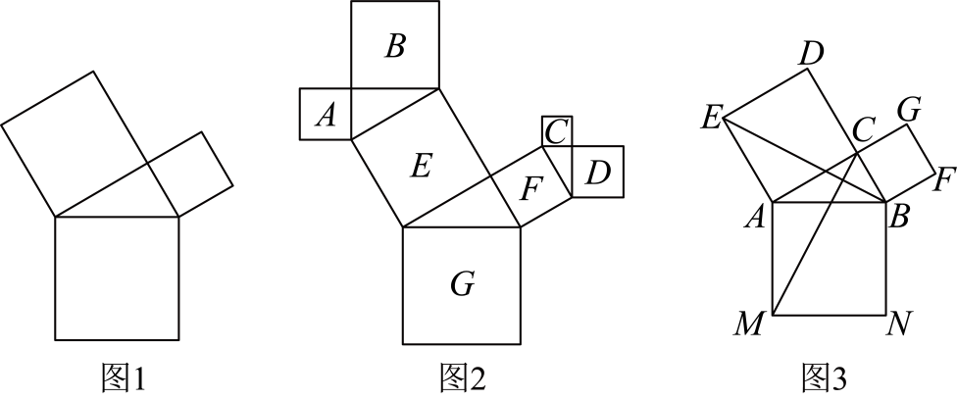
(1)如图2，是一株美丽的“勾股树”，其中所有的四边形都是正方形，所有的三角形都是直角三角形．若正方形$A$，$B$，$C$，$D$的面积分别是$3$，$5$，$2$，$3$，则正方形$E$的面积是$__________$，正方形$G$的边长是_________．
(2)如图3，在一株最简单的“勾股树”中，连接$BE$，$CM$．若正方形$ACDE$，正方形$BCGF$的面积分别为$64$，$16$，求$CM$的长．

【题型8 勾股定理常见模型之斜边上的高】
【例8】（24-25八年级上·江苏泰州·期中）定义：如果一个三角形一边的平方与另一边上高的平方之和等于第三边的平方，则称这个三角形为“牵手三角形”，这条边与第三边的交点称为“牵手顶点”．例如图1，在$△ABC$中，$BC>AB,BD$是$AC$边上的高，若$AB^{2}+BD^{2}=BC^{2}$，则$△ABC$为“牵手三角形”，点$B$为“牵手顶点”．
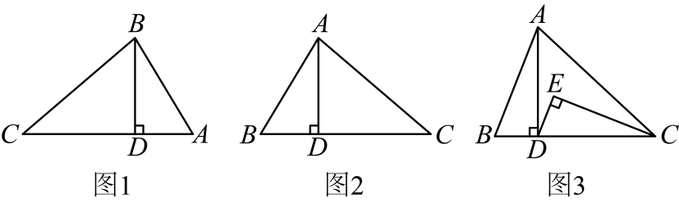
(1)等边三角形______“牵手三角形”（填写“是”或者“不是”）；
(2)如图2，已知$△ABC$为“牵手三角形”，其中点$A$为“牵手顶点”，$AC>AB$，$AD$是$BC$边上的高．在不添加其他线段和字母的情况下，找出图中一组相等的线段，并说明理由；
(3)运用（2）中的结论解决下列问题：
①已知$△ABC$为“牵手三角形”，其中点$C$为“牵手顶点”且$AC>BC,CD$是$AB$边上的高．若$BC=5,CD=4$，则$AB$的长是______；
②如图3，$△ABC$为“牵手三角形”，其中$AC>AB,A$为“牵手顶点”，$AD$是$BC$边上的高，$∠DEC=90°$，若$BD=DE,∠ACB=2∠BAD$．求证：$△ABC$为等腰三角形．
【变式8-1】（24-25八年级下·山东聊城·阶段练习）如图，在$△ABC$中，$CD⊥AB$于点D，$AC=4$，$BC=3$，$DB=\frac{9}{5}$．
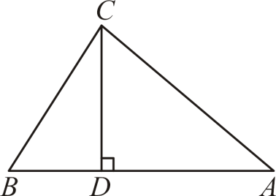
(1)求$CD$的长；
(2)求$AD$的长；
【变式8-2】（24-25八年级下·甘肃武威·期中） 如图，在$△ABC$中，$∠ACB=90°$，点$D$、$F$为边$AB$上点，连接$CD$、$CF$，将边$BC$沿$CD$翻折，使点$B$的对称点在边$AB$上的点$E$处；再将边$AC$沿$CF$翻折，使点$A$的对称点落在$CE$的延长线上的点$A^{′}$处．若$AC=4$，$AB=$5，则$EF$的长为 ．
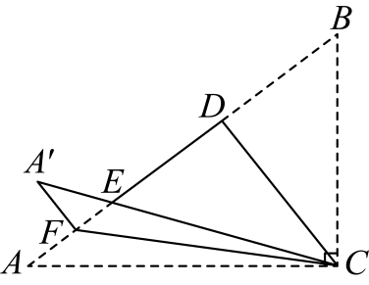
【变式8-3】（24-25八年级上·陕西汉中·期末）【问题提出】
（1）如图1，$AD$为$△ABC$的边$BC$上的高，若$AB=\sqrt{13}$，$AD=BC=3$，则$CD$的长为________；
【问题探究】
（2）如图2，在$△ABC$中，$∠B=90°$，$AD$平分$∠BAC$交$BC$于点D，若$BD=6$，$CD=10$，求$AB$的长；
【问题解决】
（3）如图3，直线l是一条小路，$△ABC$是李叔叔家的一块花园的平面示意图，其中边$BC$在小路l上，$AC$边上的点D处有一口灌溉水井，经测量，$∠ACB=90°$，$AC=BC=80$米，$CD=30$米．李叔叔计划对该花园进行扩建，在点C右侧的小路l上取点E，并在$△ABD$、$△AED$、$△BED$内分别种植不同的花卉，根据李叔叔的规划要求，$∠AED=∠CED$，请你计算$△BED$区域的面积．


